Рабочий лист
Зал № 1. «Пролог».
1. Вставьте пропущенное слово в цитату: «Нигде ________ не вошли в такое употребление, как у нас: в русской жизни ____________ одна из непреложных и неизбежных стихий… Драматические писатели выводили на сцене эту страсть со всеми её пагубными последствиями. Умнейшие люди увлекались ею… Подобная игра, род битвы на жизнь и смерть имеет своё волнение, свою драму, свою поэзию». (Пётр Андреевич Вяземский, поэт, друг А.С. Пушкина).

2. События повести «Пиковая дама» разворачиваются вокруг карточной игры. На протяжении истории отношение к азартным карточным играм в России менялось. Прочитайте приведённые ниже сведения и найдите портреты трёх русских императоров, к эпохе правления которых относится эта информация. Впишите их имена.
а) В 1766 году были запрещены игры на деньги, а также долговые обязательства по карточным проигрышам: «Неумеренные игры служат к единственному разорению старых дворянских фамилий».
_____________________________________________________________
б) Сын этого императора запретил азартные игры.
_____________________________________________________________
в) В 1710 году карточные игры были запрещены на кораблях, а спустя семь лет вышел запрет на игры в военное время.
_____________________________________________________________
Какое отношение к карточным играм отражено в представленных сведениях?
3. Для того чтобы ответить на следующие вопросы, вы должны попасть в зал, посвящённый повести «Пиковая дама». Этот зал носит то же название, что и место беседы Германна и старухи-графини (III глава повести). Чтобы его найти, вам нужно следовать маршрутом Германна.
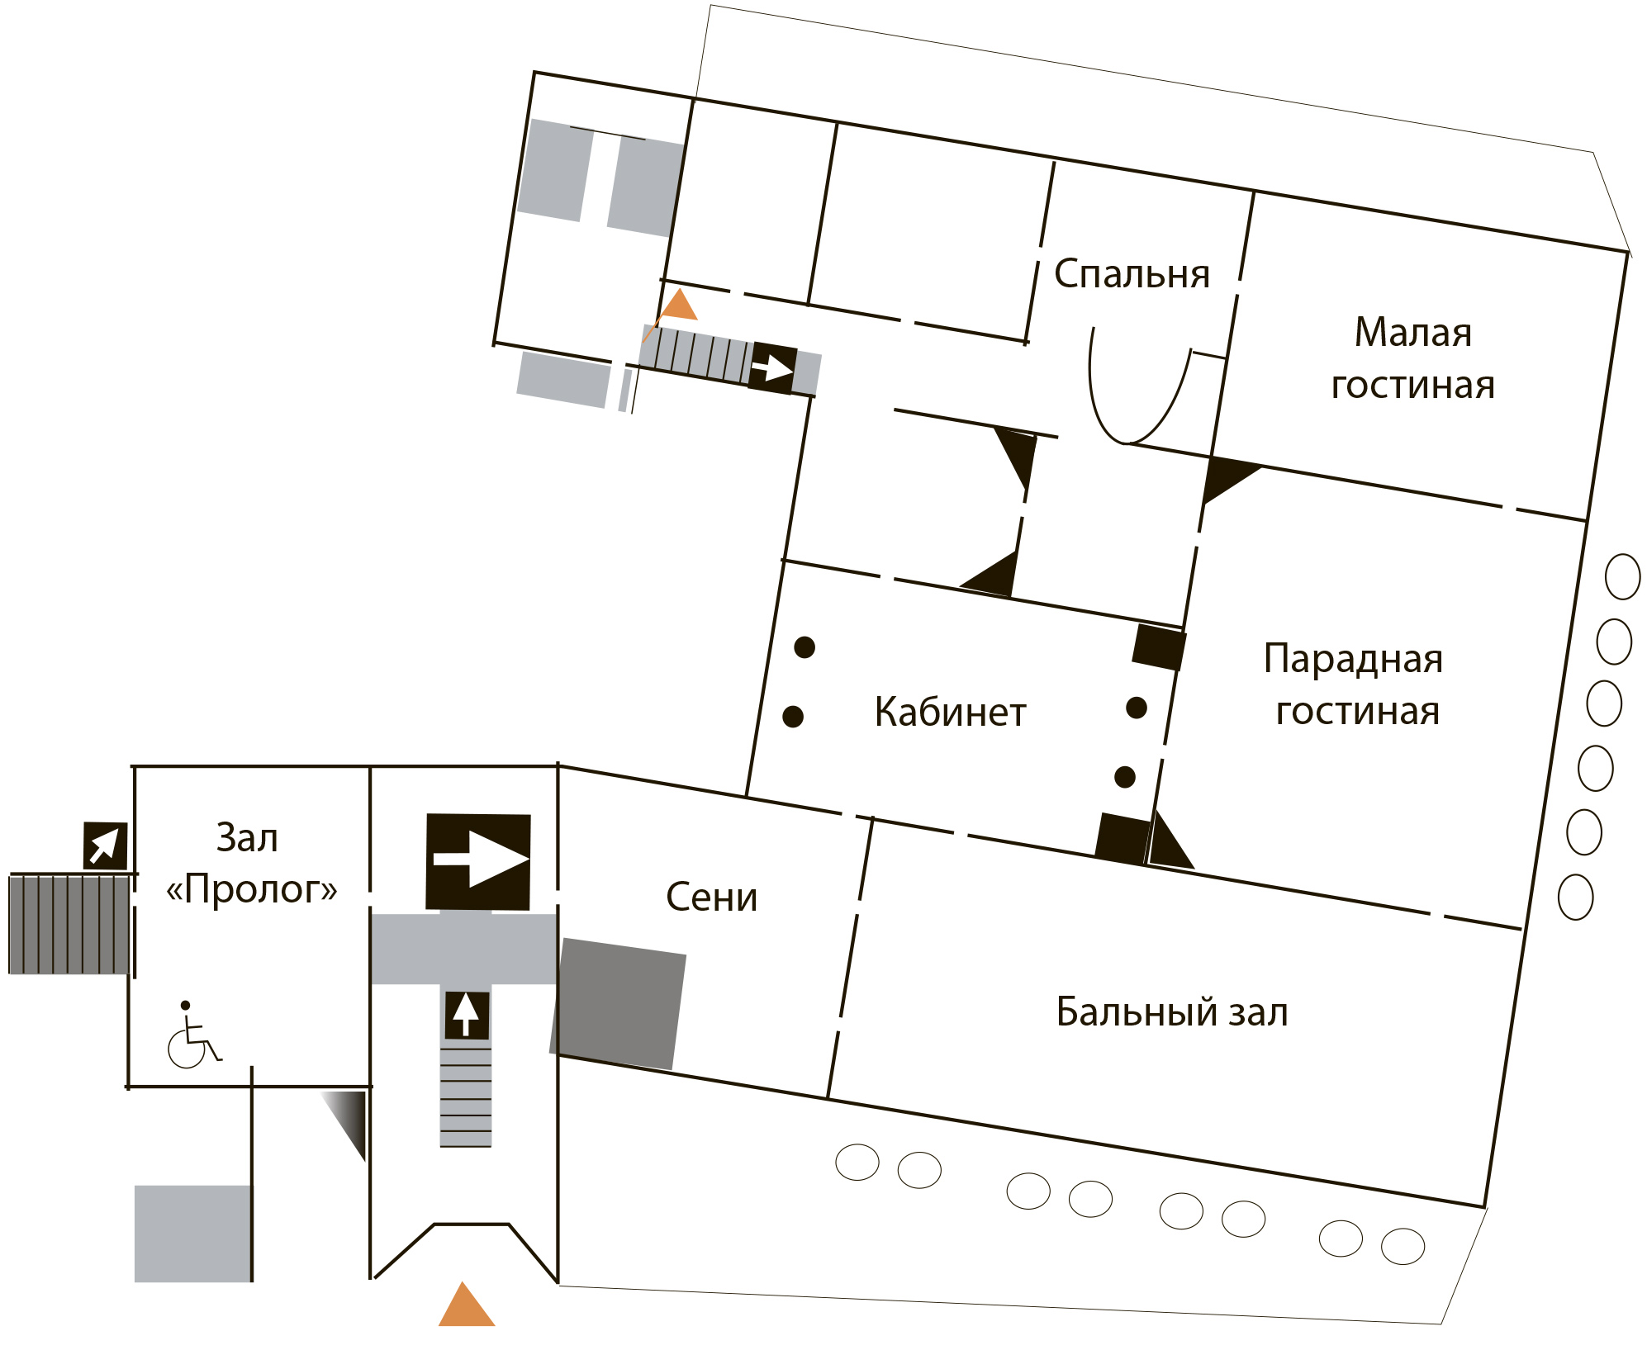
«…очутился он в одной из главных улиц Петербурга, перед домом старинной архитектуры. <…> Ровно в половине двенадцатого Германн ступил на графинино крыльцо и взошёл в ярко освещенные сени. Швейцара не было. Германн взбежал по лестнице, отворил двери в переднюю и увидел слугу, спящего под лампою, в старинных, запачканных креслах. Лёгким и твёрдым шагом Германн прошёл мимо его. Зала и гостиная были темны. Лампа слабо освещала их из передней. Германн вошёл в спальню».
4. Прочитайте описание спальни старухи-графини. Подчеркните в тексте названия тех предметов, которые представлены и в экспозиции этого зала.
«Перед кивотом, наполненным старинными образами, теплилась золотая лампада. Полинялые штофные кресла и диваны с пуховыми подушками, с сошедшей позолотою, стояли в печальной симметрии около стен, обитых китайскими обоями. На стене висели два портрета, писанные в Париже m-me Lebrun). Один из них изображал мужчину лет сорока, румяного и полного, в светло-зелёном мундире и со звездою; другой – молодую красавицу с орлиным носом, с зачёсанными висками и с розою в пудреных волосах. По всем углам торчали фарфоровые пастушки, столовые часы работы славного Leroy, коробочки, рулетки, веера и разные дамские игрушки, изобретённые в конце минувшего столетия вместе с Монгольфьеровым шаром и Месмеровым магнетизмом. Германн пошёл за ширмы. За ними стояла маленькая железная кровать; справа находилась дверь, ведущая в кабинет; слева, другая – в коридор».

5. Отгадайте шараду неизвестного автора XIX века:
В деревне, часто в городах,
И в поле, и в садах,
Когда что городить хотите,
Вы первое употребите;
Последнее – стихотворенье;
А целого определенье
Вот вам в простых словах:
Его вы видите и в картах, и в дровах.
Впишите ответ. ___________________________________________
Найдите этот предмет в спальне.
Укажите место его расположения: _______________________________
6. В I главе повести Томский рассказывает офицерам историю о своей бабушке, старухе-графине. Найдите в зале экспонаты, которые могут рассказать о её прошлом. Заполните таблицу: в первом столбце напишите название экспоната, а во втором – соответствующий факт биографии старой графини.

Экспонат | Комментарий
7. В этом зале представлены портреты женщин, которых считали возможными прототипами старухи-графини. Соедините картинки с соответствующими цитатами.
Екатерина Александровна Архарова пользовалась всеобщим уважением в свете: в дни её рождения и именин все являлись её поздравить; императрица Мария Фёдоровна ежегодно удостаивала её своим посещением. Архарова любила, чтобы ей читали вслух, и интересовалась русской литературой, но просила пропускать страшные места. Просьбам и ходатайствам Архаровой не отказывали, и почёт «старухи-Архаровой» принимался ею как нечто должное.
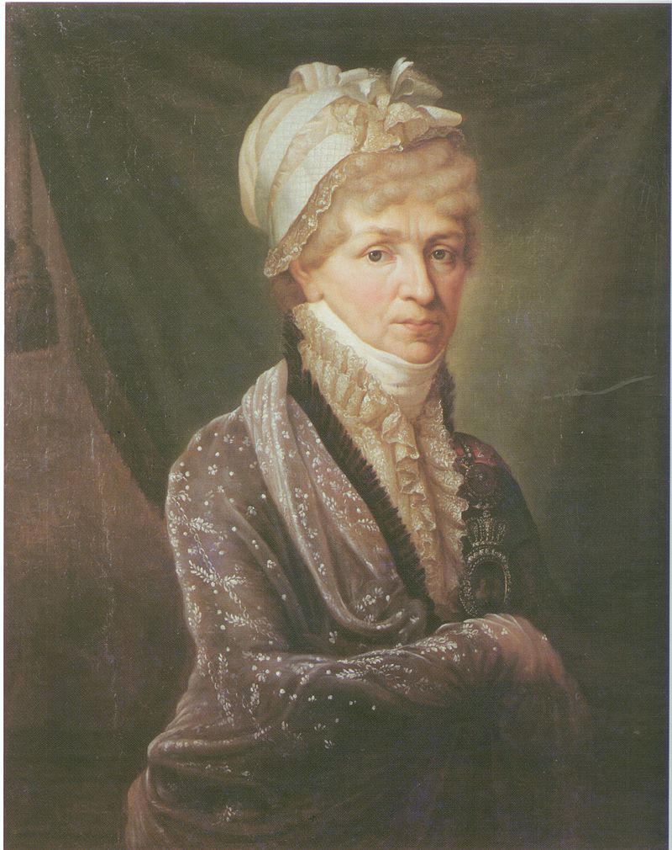
П.В. Нащокин рассказывал Бартеневу, что «главная завязка повести не вымышлена. Старуха-графиня − это Наталья Петровна Голицына, мать Дм. Владимировича, московского генерал-губернатора, действительно жившая в Париже в том роде, как описал Пушкин. Внук её, Голицин, рассказывал Пушкину, что раз он проигрался и пришёл к бабке просить денег. Денег она ему не дала, а сказала три карты, назначенные ей в Париже Сен-Жерменом. «Попробуй», − сказала бабушка. Внучек поставил карты и отыгрался. Дальнейшее развитие повести всё вымышлено».
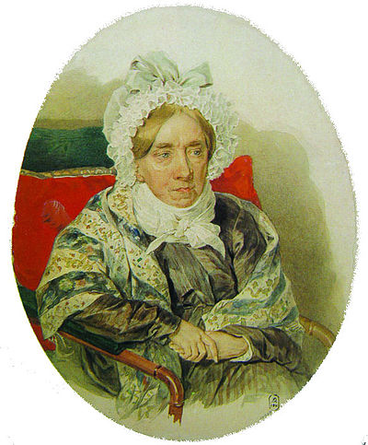
«Нащокин заметил Пушкину, что графиня не похожа на Голицыну, но что в ней больше сходства с Натальей Кирилл. Загряжскою, другою старухою <тёткой жены поэта>». К моменту выхода в свет повести «Пиковая дама» Загряжской было 87 лет, как и старухе-графине. В молодые годы она была фрейлиной при дворе Елизаветы Петровны и Екатерины II. У Загряжской была воспитанница, её племянница Мария Васильчикова, которую Наталья Кирилловна самовольно увезла из дома своей сестры, обещая сделать наследницей своего состояния.
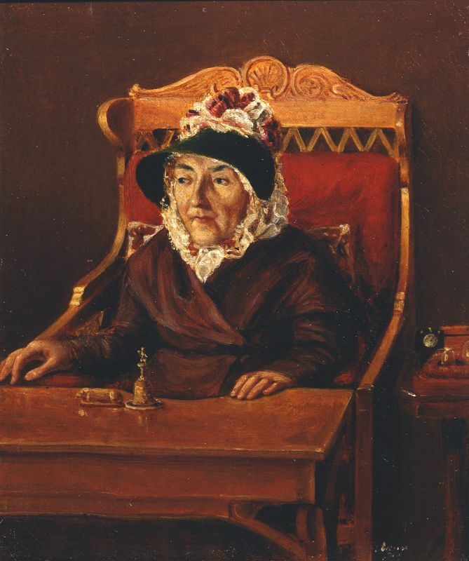

Из представленных в зале портретов прототипов старой графини найдите наиболее соответствующий образу главной героини в повести. Приведите аргументы.
__________________________________________________________________
________________________________________________________________________________________________________________________________________

8. Какие обязанности были у Лизы в доме графини? В этом и в соседнем залах («Угловая гостиная») выберите те экспонаты, которые могут охарактеризовать её занятия. Аргументируйте.

______________________________________________________________________________________________________________________________________________________________________________________________________________
9. Рассмотрите портреты юных красавиц на столиках в Угловой гостиной. Составьте бальный наряд Лизы из двух портретов. Заполните таблицу.

Деталь наряда | Портрет

10. Лиза сопровождает старую графиню во время прогулок. Ниже приведён список изображений, которые вам необходимо найти в экспозиции залов № 9, 10, 11 («Угловая гостиная», «Пиковая дама», «Медный всадник»). Вставьте в названия экспонатов пропущенные слова. Вычеркните лишнее.
а) ___________________. Въезд в ____________________ поля. (Гарбицц. Гравюра. 1790-е)
б) Отъезд их императорских величеств из _____________________ замка в ____________________. (Куртен и В. Адам. Литография. 1828)
в) Вид с _________________ острова на ________________ и Адмиралтейскую набережные. (Дж. Аткинсон. Гравюра, акварель. 1805−1807)
г) Вид на ___________________ со стороны ____________________ крепости. (С.Ф. Галактионов. Литография, акварель. 1821)
11. Найдите в зале книгу с описанием карточных игр и запишите её полное название.
__________________________________________________________________
___________________________________________________________________
В старину карточные игры делились на коммерческие и азартные. Ниже приведены два определения. Какое из них относится к коммерческим, а какое – к азартным играм?
а) Задача партнёра состоит в разгадывании стратегии противника, причём в распоряжении каждого партнёра имеется достаточно данных, чтобы при способности перебирать варианты и делать необходимые вычисления эту стратегию разгадать.
б) Игра строится так, что игрок вынужден принимать решения, фактически не имея никакой (или почти никакой) информации. Таким образом, он играет не с другим человеком, а со Случаем.

12. В витрине представлена книга «Забава в скуке, или Новый увеселительный способ гадать на картах» (М., 1788). Какое значение, согласно этой книге, имеет пиковая дама (в старину эту карту называли также «краля винновая»)?

__________________________________________________________________
________________________________________________________________________________________________________________________________________
Вспомните эпиграф к пушкинской повести, который также взят из гадательной книги._____________________________________________
Подумайте, почему поэт выбрал именно такой эпиграф. Сформулируйте ваши доводы письменно.
__________________________________________________________________
_____________________________________________________________________________________________________________________________________________________________________________________________________________________________________________________________________________________
13. Обратите внимание на карточный столик возле окна. Его называли ломберным. Почему?
а) Ломбер – это фамилия изобретателя этого стола;
б) ломбер – это французский перевод слова «стол»;
в) ломбер – это название старинной карточной игры.

14. Рассмотрите предметы на ломберном столе. Какие из них предназначались для игры в карты?
__________________________________________________________________
________________________________________________________________________________________________________________________________________

Попробуйте описать процесс игры Германна и Чекалинского, опираясь на представленные в зале экспонаты.
____________________________________________________________________
___________________________________________________________________
_____________________________________________________________________________________________________________________________________________________________________________________________________________________________________________________________________________________
15. На столике лежит старинный пистолет. С каким эпизодом повести связан этот предмет?
__________________________________________________________________
____________________________________________________________________________________________________________________________________________________________________________________________________________________________________________________________________________________

16*. Старая графиня сидит в «вольтеровых креслах». Рассмотрите кресло в зале. Является ли оно вольтеровским?_____________________________

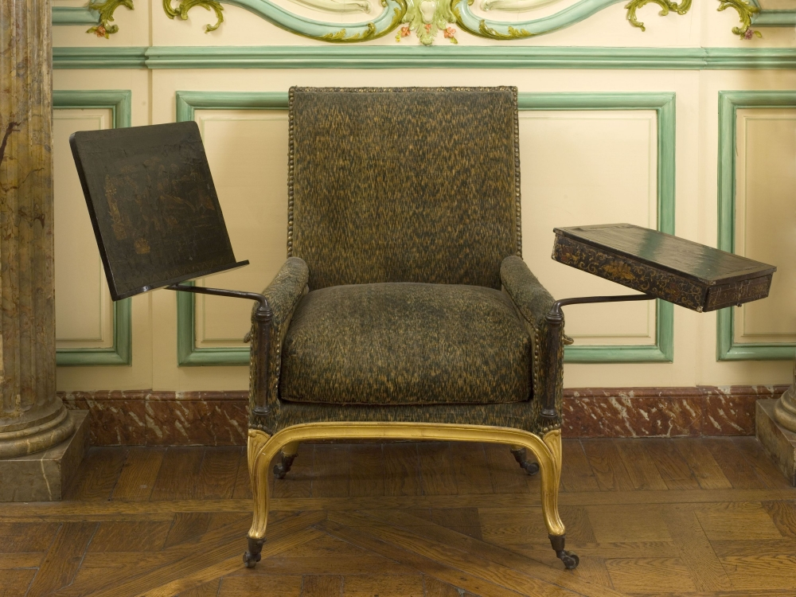

17. Пушкин не даёт в повести стандартное описание внешности Германна. Но читатель может представить себе внешний облик главного героя. С кем сравнивает Пушкин Германна? Найдите портрет этого человека. Впишите его имя. ______________________________________________________
Когда на это сходство обратила внимание Лиза?_____________________
_____________________________________________________________

18. Найдите в зале изображение набережной реки Фонтанки в Петербурге. Вдали виден Обуховский мост. Именно в этом районе находится учреждение, в которое попадает Германн в эпилоге повести. Что это за учреждение? Подумайте, почему героя ждёт именно такой финал?
______________________________________________________________________________________________________________________________________________________________________________________________________________
19. Повесть «Пиковая дама» была напечатана в 1834 году. Найдите издание и впишите его название. ______________________________________________

20. Обратитесь к дневниковой записи А.С. Пушкина от 7 апреля 1834 года о восприятии публикой повести. Вставьте пропущенную фразу:
«_______________________________________________________________Игроки понтируют на тройку, семёрку и туза. При дворе нашли сходство между старой графиней и кн. Натальей Петровной и, кажется, не сердятся».
Итоговое задание.
Подготовьте презентацию на тему «Тройка… Три прототипа старой графини в повести «Пиковая дама».

